ИНСТРУКЦИЯ ПО УСТАНОВКЕ ПРОГРАММНОГО ОБЕСПЕЧЕНИЯ

1. Установка Java 8 update 251.

Перейдите на сайт: <https://www.java.com/ru/download/>. Нажмите кнопку «Загрузить Java бесплатно».

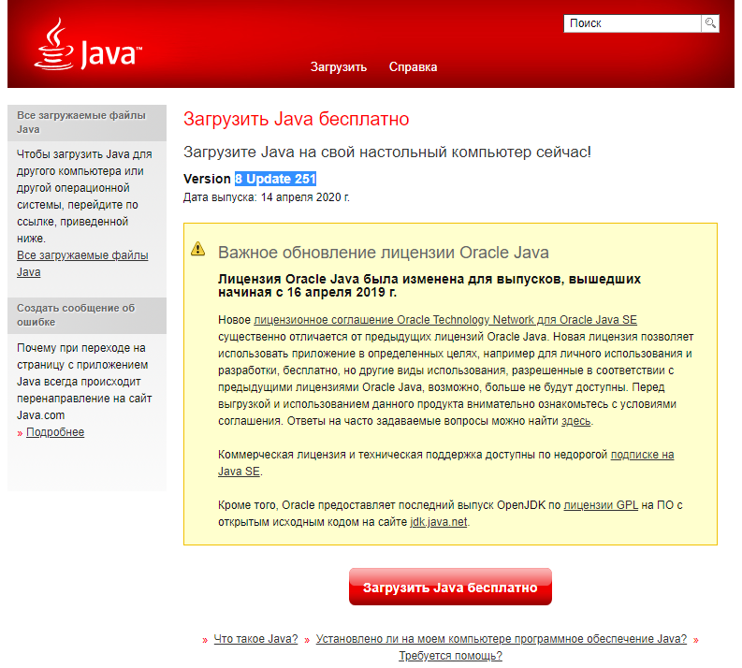

Запустите скачанный файл. Нажмите кнопку «Install»

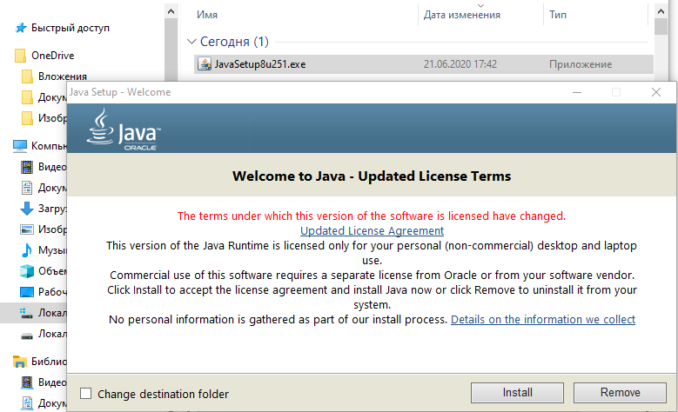

Далее установка будет проходить в автоматическом режиме.

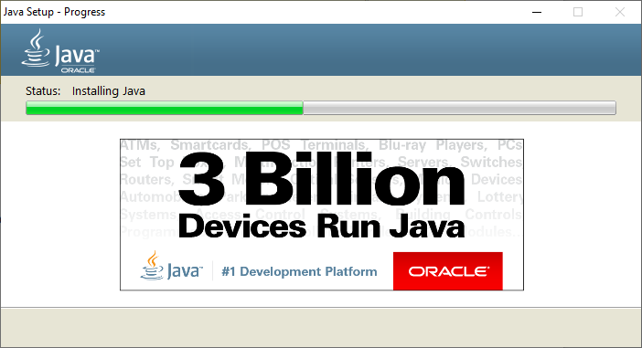

2. Скачать программное обеспечение с сайта. Для этого нажмите кнопку «Скачать».

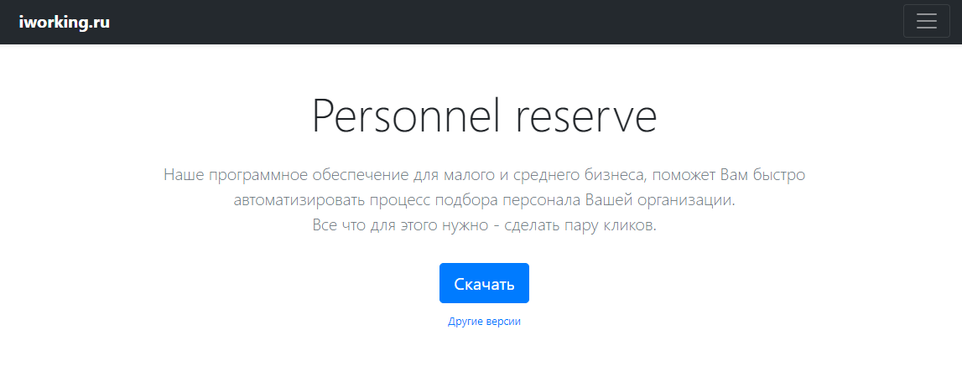

3. Открыть папку со скачанным архивом. Извлечь файлы.

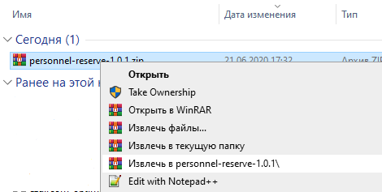

4. Запустить файл с расширением .exe

